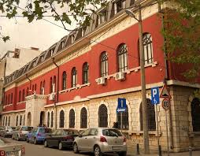XLIII MUZIČKI FESTIVAL mladih Crne Gore
Podgorica, 25-28. April 2016.godine
K O N A Č N I R E Z U L T A T I
Disciplina: HARMONIKA Kategorija: II kategorija
R.br | Prezime I ime | Ukupno  bodova | Nagrada/ Škola
1  4 | Hodžić Kenan | 99 | ZLATNA LIRA  ŠOMO „Petar II Petrović Njegoš“, Bar
2  5 | Merdović Hristina | 98 | ZLATNA LIRA  Umjetnička škola za muziku i balet „Vasa Pavić”, Podgorica
3  2 | Mićković Joko | 95,75 | ZLATNA LIRA  Muzička škola „Dara Čokorilo“, Nikšić
4  9 | Kaljević Ivan | 94,33 | SREBRNA LIRA  Umjetnička škola za muziku i balet „Vasa Pavić”, Podgorica
5  6 | Drašković Milena | 94,25 | SREBRNA LIRA  Muzička škola „Dara Čokorilo“, Nikšić
6  1 | Zečević Jovan | 93,50 | SREBRNA LIRA  ŠOMO Pljevlja
7  3 | Tujković Boško | 93 | SREBRNA LIRA  ŠOSMO „Vida Matjan”, Kotor
8  7 | Kovačević David | 91,33 | SREBRNA LIRA  ŠOMO „Savo Popović“, Cetinje
9  8 | Ćeha Aleksandra | 88 | BRONZANA LIRA  Muzička škola „Dara Čokorilo“, Nikšić

Predsjednik žirija, Aleksandar Basarab

27.april 2016. godine ______________________________________

